PEMBERDAYAAN MASYARAKAT DALAM PEMANFAATAN TANAMAN LOKAL SEBAGAI PREVENTIF PENYAKIT TIDAK MENULAR DI RW 09

KELURAHAN JATIWARNA, PONDOK MELATI, KOTA BEKASI

Retno Martini Widhyasih¹, Dewi Inderiati¹, Debbyantina², Fira Kuswandari¹
¹ Jurusan Teknologi Laboratorium Medis, Poltekkes Kemenkes Jakarta III
²Jurusan Kebidanan Poltekkes Kemenkes Jakarta III
Email: retnomartiniw@gmail.com

ABSTRACT
Health is an investment to support economic development and as an important role in efforts to overcome poverty and improve the quality of human resources. Health not only seeks to strengthen primary health services, but also strengthens healthy family programs. One of these breakthroughs is the healthy Indonesia Program with a Family ( PIS-PK). Disease prevention and health promotion are essential efforts at a time when the incidence of infectious diseases is still high and accompanied by the increasing problem of non- communicable diseases. The increasing burden of public health promotion and prevention are less able to contribute to improving the level og public health.
In supporting the healthy living community movement ( GERMAS) , it is necessary to mobilize te community to get used to healthy living. The Mitra Village Development Program is implemented in the RW09 area of Jatiwarna subdistrict. Activities are carried out by empowering cadres and the community as the main actor in efforts to improve health status through utilizing local potential in the form of family medicinal plants ( ginger, butterflypea flower, turmeric, ginger root, lemongrass, aloe vera) which are planted in the yard can then be made into supplement products that have economic value and can improve the quality of health. Activities carried out in 7 RTs in RW09 Jatiwarna subdistrict, in the form of counseling about non communicable diseases, health checks, te benefits of various types of family medicinal plants, granting a package of family medicinal plants and traing in making functional drinks. The recommended result of this activity is to make the ome the front line for ealth security and can imrove community welfare.

Keywords : community empowerment, family medicinal plants, non-communicable diseases.

ABSTRAK
Kesehatan merupakan investasi untuk mendukung pembangunan ekonomi serta memiliki peran penting dalam upaya penanggulangan kemiskinan dan meningkatkan kualitas sumber daya manusia. Kesehatan bukan hanya mengupayakan penguatan layanan kesehatan primer, namun juga menguatkan program keluarga sehat. Salah satu terobosan tersebut adalah Program Indonesia Sehat dengan Pendekatan Keluarga (PIS-PK). Pencegahan penyakit dan promosi kesehatan merupakan upaya esensial di saat masih tingginya kejadian penyakit menular juga diiringi dengan semakin meningkatnya masalah penyakit tidak menular. Semakin tingginya beban masalah kesehatan masyarakat saat ini mengindikasikan bahwa promosi kesehatan dan pencegahan yang telah ada kurang dapat berkontribusi dalam meningkatkan derajat kesehatan masyarakat.
Dalam mendukung Gerakan Masyarakat Hidup Sehat (GERMAS, perlu dilakukan mobilisasi masyarakat dalam membiasakan hidup sehat. Program Pengembangan Desa Mitra dilaksanakan pada wilayah RW 09 Kelurahan Jatiwarna. Kegiatan dilakukan dengan pemberdayaan kader dan masyarakat sebagai pelaku utama dalam upaya peningkatan derajat kesehatan melalui pemanfaatan potensi lokal berupa tanaman obat keluarga ( jahe, kembang telang, kunyit, temu lawak, sereh, lidah buaya) yang ditanam di halaman rumah. Selanjutnya dapat dibuat menjadi produk suplemen yang bernilai ekonomis dan dapat meningkatan kualitas derajat kesehatan.
Kegiatan yang dilaksanakan pada 7 RT di RW09 Kelurahan Jatiwarna, berupa penyuluhan tentang penyakit tidak menular, pemeriksaan Kesehatan, manfaat berbagai macam tanaman obat keluarga, pemberian hibah satu paket tanaman obat keluarga serta pelatihan membuat minuman fungsional. Hasil yang direkomendasikan dari kegiatan ini adalah menjadikan rumah sebagai sebagai lini terdepan untuk ketahanan kesehatan serta dapat meningkatkan kesejahteraan masyarakat.

Kata kunci : pemberdayaan masyarakat, tanaman obat keluarga, penyakit tidak menular

PENDAHULUAN
Program pendekatan keluarga dilaksanakan dengan menegakkan tiga pilar utama, yaitu penerapan paradigma sehat, penguatan pelayanan kesehatan dan pelaksanaan Jaminan Kesehatan Nasional (JKN). Dalam mencapai Indonesia Sehat, maka sektor kesehatan diarahkan untuk memfokuskan pada upaya (1) menurunkan angka kematian ibu dan angka kematian bayi; (2) menurunkan prevalensi balita pendek (stunting); (3) menanggulangi penyakit menular HIV-AIDS, Tuberkulosis, dan Malaria serta (4) menanggulangi penyakit tidak menular yaitu hipertensi, diabetes, obesitas, kanker, dan gangguan jiwa. Sasarannya pun difokuskan kepada keluarga, dengan dihidupkannya kembali “Pendekatan Keluarga” (Kementerian Kesehatan RI:2016).
Data survei yang dilakukan secara nasional sampai dengan Juli 2020, cakupan kunjungan keluarga sudah mencapai 72,7% yaitu sebanyak 47.448.124 dari sekitar 65 juta keluarga telah dikunjungi. Nilai IKS (Indeks Keluarga Sehat) peringkat tertinggi adalah Provinsi DKI Jakarta, Bali, DI Yogyakarta, Aceh dan Kalimantan Timur. Meskipun demikian yang tertinggi masih belum mencapai 0,5 artinya belum sampai 50% keluarga yang tergolong sehat (www.kanal-kesehatan.com:Juli 2020).
Berdasarkan analisis situasi kondisi di atas terutama terhadap sektor kesehatan untuk memfokuskan pada upaya preventif penyakit tidak menular dan belum sepenuhnya berhasil dikendalikan, maka kami berupaya akan melakukan kegiatan dalam mewujudkan keberhasilan Program Indonesia Sehat melalui Pendekatan Keluarga (PIS-PK) terhadap Non Communicable Diseases atau penyakit tidak menular (PTM) melalui pemanfaatan potensi lokal di wilayah kelurahan Jatiwarna, Pondok Melati, Kota Bekasi.
Pencegahan penyakit dan promosi kesehatan merupakan upaya esensial di saat masih tingginya kejadian penyakit menular juga diiringi dengan semakin meningkatnya masalah penyakit tidak menular. Semakin tingginya beban masalah kesehatan masyarakat saat ini mengindikasikan bahwa promosi kesehatan dan pencegahan yang telah ada kurang dapat berkontribusi dalam meningkatkan derajat kesehatan masyarakat. perlu adanya pemberdayaan masyarakat dalam upaya peningkatan derajat kesehatan melalui pemanfaatan potensi lokal berupa tanaman obat keluarga ( jahe, kembang teleng,bawang dayak, kunyit dan lidah buaya) menjadi produk suplemen yang bernilai ekonomis dan dapat meningkatan kualitas derajat kesehatan, di kelurahan Jatiwarna Pondok Melati Bekasi.

METODE
Metode yang diterapkan dalam kegiatan Pengabdian Masyarakat di RW09 Kelurahan Jatiwarna meliputi 3 tahap yaitu persiapan, pelaksanaan dan evaluasi. Tahapan persiapan terdiri atas: (1) Pengumpulan data terhadap program kerja dari Puskesmas Jatiwarna Bekasi dan mengidentifikasi hambatan/ masalah/ keterbatasan yang terjadi pada program Puskesmas tersebut. (2) Observasi terhadap wilayah yang akan menjadi binaan kegiatan pengabmas. Observasi dilakukan terhadap karakteristik demografi dan kondisi lingkungan dan warga sehingga layak untuk ditetapkan menjadi daerah binaan. (3) Pendalaman terhadap masalah, dengan melakukan pertemuan dan diskusi dengan tokoh masyarakat setempat, sekaligus merundingkan kebutuhan masyarakat yang dapat diimplementasikan dalam kegiatan pengabmas.
Pelaksanaan kegiatan melalui penyuluhan tentang penyakit tidak menular ( hipertensi dan Diabetes Mellitus), pemberian hibah paket Taman Obat Keluarga (TOGA) di 7 RT di lingkungan RW09 , Kelurahan Jatiwarna, serta kegiatan pelatihan pembuatan minuman fungsional berupa “ teh herbal” dengan pemanfaatan tanaman obat ( jahe, sereh, kunyit, kembang telang). Kegiatan dilakukan bekerjasama dengan Ketua RW09, Ketua RT 01-08 dan kader di masing-masing RT.
Tahap Evaluasi terhadap kegiatan pemberian hibah tanaman obat keluarga diharapkan tanaman dapat dipanen pada waktunya dan dimanfaatkan sebagai minuman fungsional yang bermanfaat untuk kesehatan dan dapat sebagai preventif penyakit tidak menular. Dalam upaya meningkatkan perekonomian keluarga, diberikan pendampingan khusus kepada keluarga yang akan mengembangkan produk minuman fungsional teh herbal.

HASIL DAN PEMBAHASAN
Lokasi pelaksanaan pengabdian masyarakat adalah wilayah kerja Puskemas Kelurahan Jatiwarna yaitu di RW 09 Kelurahan Jatiwarna, Kecamatan Pondok Melati. Karakteristik jumlah Kepala Keluarga terdiri dari 1059 KK ( Gambar 1) dengan penduduk sebanyak 1983, laki-laki sebanyak 934 dan perempuan sebanyak 1049 dengan rentang umur 10-60 tahun.

Gambar 1. Jumlah Kepala Keluarga per RT di RW09 Kelurahan Jatiwarna

Penyuluhan tentang penyakit tidak menular ( hipertensi dan Diabetes Mellitus), hibah pemberian paket Taman Obat Keluarga (Pot plastik daur ulang, satu bibit tanaman obat, satu karung media tanam) kepada masyarakat mitra dalam kegiatan pengabdian masyarakat, diharapkan akan mampu menstimulasi keluarga yang lain untuk berkenan menanam TOGA dipekarangan rumahnya. Karakteristik penerima hibah program tanaman obat keluarga rata-rata diberikan kepada 25 keluarga pada setiap RT dengan total 167 penerima hibah dengan ragam tanaman obat yang disajikan pada tabel 1.
Jenis tanaman obat yang diberikan sebanyak 9 jenis yang merupakan tanaman obat yang mudah ditemukan di lingkungan sekitar sebagai tanaman potensi lokal yang bermanfaat sebagai penambah gizi keluarga, dimanfaatkan sebagai bumbu atau rempah-rempah serta menambah keindahan karena ditanam di pekarangan rumah. Tanaman toga dapat dimanfaatkan sebagai bahan ramaun tradisional, dimana bahan-bahan tersebut diambil dari berbagai bagian dari tanaman tersebut. Dilihat dari aspek pemanfaatannya tanaman obat keluarga dibagi menjadi beberapa jenis diantaranya yang dimanfaatkan akarnya (jahe, kunyit, lengkuas, kencur, temulawak), jenis tanaman yang dimanfaatkan daunnya ( lidah buaya, salam) , dimanfaatkan umbinya (bawang dayak), bunganya ( kembang telang).
Tabel 1.
Jumlah Keluarga penerima paket hibah Tanaman Obat Keluarga berdasarkan RT di RW09, Kelurahan Jatiwarna, Pondok Melati, Kota Bekasi

Tanaman obat | RT ( jumlah KK penerima hibah paket TOGA)
 | 01 | 02 | 03 | 04 | 05 | 06 | 08 | Jumlah
Jahe | 9 | 6 | 11 | 12 | 12 | 11 | 6 | 67
Kunyit | 7 | 5 | 4 | 7 | 4 | 5 | 5 | 37
Kembang telang | 2 | 2 | 3 | 1 | 0 | 4 | 2 | 14
Lidah buaya | 3 | 4 | 3 | 2 | 0 | 2 | 4 | 18
Temu lawak | 2 | 1 | 0 | 0 | 0 | 0 | 1 | 4
Bawang dayak | 1 | 2 | 2 | 0 | 0 | 3 | 2 | 10
Salam | 1 | 2 | 1 | 0 | 0 | 0 | 2 | 6
Kencur | 0 | 2 | 3 | 0 | 0 | 1 | 2 | 8
Lengkuas | 0 | 1 | 1 | 0 | 0 | 0 | 1 | 3
Jumlah | 25 | 25 | 28 | 22 | 16 | 26 | 25 | 167
( dokumen kegiatan tim pengabmas)

Pemilihan tanaman obat yang mempunyai manfaat untuk kesehatan. Taman Obat Keluarga Jahe (Zingiber officinale) adalah anggota suku Zingiberaceae. Merupakan tanaman herba semusim, tegak, tinggi 40-50 cm. Ada tiga jenis jahe yaitu gajah, emprit, dan merah. Jahe mengandung minyak atsiri zingiberena, sehingga sangat bermanfaat bagi kesehatan. Khasiatnya untuk mengatasi batuk, membangkitkan nafsu makan, mulas, sakit kepala, dan perut kembung.
Taman Obat Keluarga Kunyit (Curcuma longa) merupakan tanaman perennial herbaceous dari keluarga Zingiberaceae yang berasal dari Asia Selatan dan memiliki bunga majemuk. Rimpangnya berwarna orange. Manfaat kunyit bagi kesehatan ialah: meringankan radang usus buntu dan radang rahim air perasan kunyit, kuning telur, kapur sirih dapat menyembuhkan radang amandel. Air perasan kunyit, isi buah pinang, kapur sirih dan madu dapat meringankan asma, meringankan sembelit, menggunakan air perasan rimpang dicampur dengan garam.
Taman Obat Keluarga Temulawak (Curcuma xanthorrhiza) merupakan tanaman asli Indonesia dan masuk keluarga Zingiberaceae. Temulawak mudah untuk dibudidayakan di rumah sehingga menjadi jenis tanaman toga yang baik. Temulawak dapat mencapai tinggi sampai 2,5 m. Rimpangnya terdiri atas suatu rimpang induk berbentuk bulat telur dengan anak-anakan rimpang yang langsing panjang, berjumlah 3-4. Sebelah dalam berwarna kuning, pucat di pinggir, pusat kuning tua. Manfaatnya bagi kesehatan di antaranya: untuk sakit limpa, sakit ginjal, sakit pinggang, asma, sakit kepala, masuk angin, maag, sakit perut, produksi asi, nafsu makan, sembelit, sakit cangkrang, cacar air, sariawan, dan jerawat.
Taman Obat Keluarga Kencur (Kaempferia galanga) keluarga Zingiberaceae. Kencur adalah tanaman bumbu sekaligus obat-obatan yang mudah dijumpai di rumah, sehingga kencur menjadi jenis tanaman toga dapat dijadikan bumbu dapur hingga obat herbal. Kencur merupakan tanaman rimpang yang dagingnya tidak berserat. Secara ilmiah, kencur merupakan tanaman obat terpenting karena khasiatnya sebagai ekspektoran, diuretika, dan stimulan. Manfaat kencur bagi kesehatan ialah sebagai pereda batuk, penyakit radang lambung, muntah, hingga demam.
Taman Obat Keluarga Lidah Buaya (Aloe vera), berbagai penyakit juga dapat dicegah dan diobati dengan lidah buaya diantaranya: melancarkan peredaran darah, membantu mempercepat proses penyembuhan pasca operasi, menyembuhkan TBC Asma Batuk, anti peradangan dan menyembuhkan tekanan darah tinggi.
Taman Obat Keluarga Bawang Dayak ( Eleutherine palmifolia) merupakan tanaman asli Kalimantan. Bawang Dayak mengandung beberapa nutrisi dan zat yang sangat bermanfaat seperti : flavonoid, antosianin, dfenol, glikosida, kina, steroid dan saponin. Manfaat bawang Dayak bila dikonsumsi secara rutin sebagai antimikrobauntuk kulit, dapat menurunkan kadar glukosa darah, mencega kanker, menurunkan tekanan darah, mengobati disentri dan sebagai obat bronchitis.
Taman obat bunga telang ( Clitoria ternatea) dikenal dengan nama lain butterfly pea flower yang berwarna ungu. Bunga telang mempunyai aktivitas antioksidan, antivirus, antiinflamasi, antikanker, mengurangi risiko hipertensi dan penyakit jantung serta sebagai antidiabetes.

Faktor pendukung dari kegiatan ini adalah dukungan yang besar dari Ketua RW09 Kelurahan Jatiwarna yang uga mempunyai cita-cita menjadikan RW09 menjadi kampung Herbal. Peran serta Ketua RT dan kader bersinergi dengan tujuan dari kegiatan IPTeks Poltekkes Kemenkes Jakarta III. Faktor penghambat dalam kegiatan adalah komitmen dari penerima hibah untuk dapat merawat tanaman obat yang diberikan yang diharapkan dapat dipanen pada waktunya.
Kedua kegiatan dalam upaya pemberdayaan masyarakat dalam pemanfaatan tanaman lokal sebagai preventif penyakit tidak menular di RW09 Kelurahan Jatiwarna, Pondok Melati, Kota Bekasi sangat diterima warga dan sebagian peserta akan terus melakukan kegiatan pelatihan yang sudah dilaksanakan. Berikut dokumentasi kegiatan Pengabdian masyarakat, berupa penyuluhan Kesehatan, pemberian hibah tanaman obat serta pelatihan pembuatan minuman fungsional teh herbal.

SIMPULAN DAN SARAN
Program Pengabdian Masyarakat melalui pemberdayaan warga dan kader di RW09 sebagai bentuk preventif terhadap penyakit tidak menular dengan memanfaatkan tanaman lokal yang dapat di tanam pada pekarangan masing-masing dan selanjutnya dapat dimanfaatkan untuk pembuatan minuman fiungsional yang bermanfaat bagi kesehatan. Hasil yang direkomendasikan dari kegiatan ini adalah menjadikan rumah sebagai sebagai lini terdepan untuk ketahanan dan kemandirian preventif terhadap penyakit tidak menular serta dapat meningkatkan kesejahteraan masyarakat.
Saran yang disampaikan Ketua RW kepada warganya adalah program ini dapat dikembangkan dengan memanfaatkan lahan sekitar yang masih kosong sehingga menjadi lahan produktif dan bila dilakukan perawatan terhadap tanaman obat keluarga , suatu saat bisa mempunyai nilai ekonomi bila dalam satu kampung tersebut mempunyai komitmen bersama untuk menanam TOGA.

UCAPAN TERIMA KASIH
Ucapan terima kasih kami sampaikan kepada Poltekkes Kemenkes Jakarta III yang telah mendanai kegiatan Pengabdian Masyarakat Program Pengembangan Desa Mitra tahun 2023. Ucapan Terima kasih kepada Ketua RW09, Ketua RT 01-08 , Kader yang telah dalam koordinasi sehingga kegiatan dapat berjalan sesuai harapan.

DAFTAR PUSTAKA
Yuliaji, S., et al,.2020. Hipertensi pada Remaja di Kabupaten Semarang. Jurnal Penelitian Pengembangan Kesehatan Masyarakat indonesia (1) (2020) 16
Kemenkes RI. 2011 Pedoman Interpretasi Data Klinik. 2011.
W.H.O. Pedoman Teknik dasar Untuk Laboratorium Kesehatan (alih bahasa oleh: Chairlan dan Estu Lestari.; (Ed) Mahode. A.A.). EGC. Jakarta. 2011. Hal.294.
WHO. 2018. Global Health Estimates 2016: Deaths by Cause, Age, Sex, by Country and by Region, 2000- 2016. Geneva: World Health Organization.
www.p2ptm.kemkes.go.id, 2021., Direktorat Pencegahan dan Pengendalian Penyakit Tidak Menular Direktorat Jenderal Pencegahan dan Pengendalian penyakit

Joint National Commite on Prevention, Detection, Evaluation, and Treatment or High Pressure VII (JNC-2003)

Farry,B.P dan Murhananto, Budidaya , Pengolahan , Perdagangan jahe , Penebar Swadaya , 2009
Kementerian Kesehatan. Keputusan Menteri Kesehatan Republik Indonesia Nomor Hk.01.07/Menkes/349/2018 Tentang Pedoman Nasional Pelayanan Kedokteran Tata Laksana Kanker Serviks [Internet]. [dikutip 20 Juli 2021]. Tersedia pada: http://kanker.kemkes.go.id/guidelines/PNPKServiks.pdf
Kementerian Kesehatan. Pedoman Umum Program Indonesia Sehat Dengan Pendekatan Keluarga. 2016.
www.kanal-kesehatan.com Perkembangan Program Indonesia Sehat. Juli 2020
Qamari, M, Tarigan, D.M, Aldiwirsah, Budidaya tanaman obat dan rempah, 2015, Penebar Swadaya
Departemen Kesehatan RI. Panduan program nasional gerakan pencegahan dan deteksi dini kanker kanker leher rahim dan kanker payudara [Internet]. 2015 [dikutip 21 Juli 2020]. hal. 1–47. Tersedia pada: http://p2ptm.kemkes.go.id/uploads/2016/10/Panduan-Program-Nasional-Gerakan-Pencegahan-dan-Deteksi-Dini-Kanker-Kanker-Leher-Rahim-dan-Kanker-Payudara-21-April-2015.pdf
Widhyasih, R.M. 2022. Manfaat probiotik yoghurt dalam meningkatkan kesehatan tubuh, Booklet, Bekasi, Poltekkes Kemenkes Jakarta III.

Dokumentasi Kegiatan

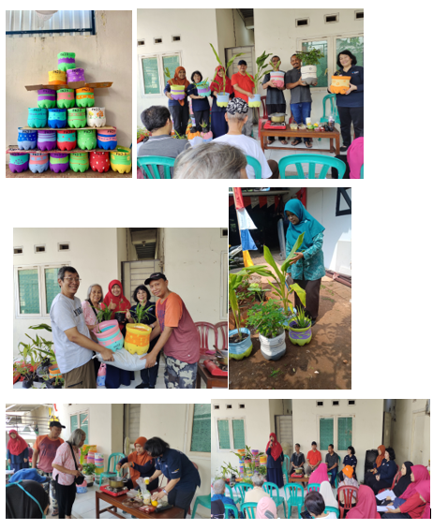
Gambar 1. Kegiatan pelatihan pembuatan teh herbal dan pemberian hibah paket TOGA pada RT 01 dan 02.
(dok.tim pengabmas, 2023)

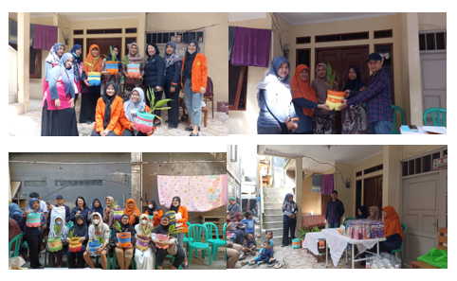
Gambar 2. Kegiatan pemberian hibah paket TOGA pada RT 04 dan 05
(dok.tim pengabmas, 2023)

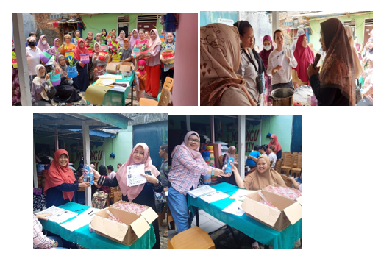
Gambar 3. Kegiatan pelatihan pembuatan teh herbal dan pemberian hibah paket TOGA pada RT 06 dan 08.
(dok.tim pengabmas, 2023)

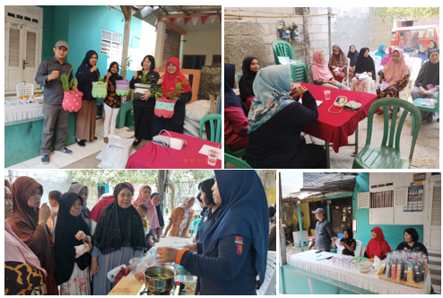
Gambar 4. Kegiatan pelatihan pembuatan teh herbal dan pemberian hibah paket TOGA pada RT 03.
(dok.tim pengabmas,, 2023)

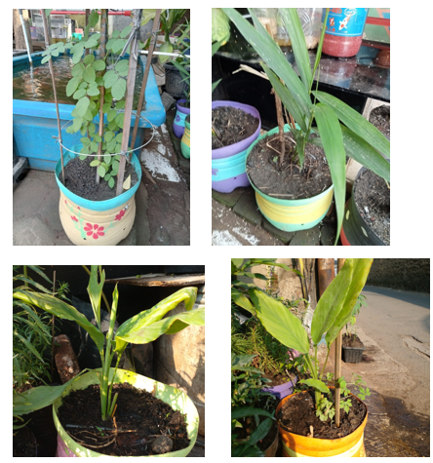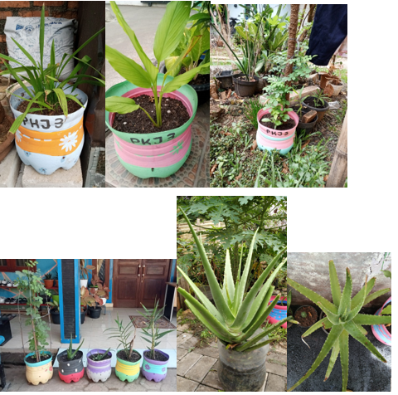
Gambar 5. Monitoring pertumbuhan dan perkembangan TOGA setelah 2 bulan kegiatan di beberapa RT, RW09
(dok.tim pengabmas, 2023)

